附件2：交通示意图
1、交通示意图
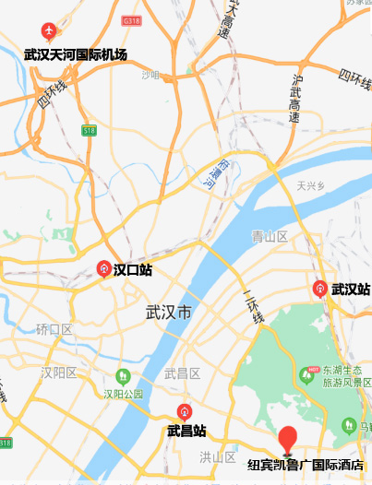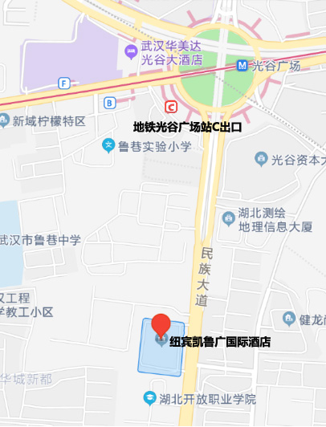
2、交通方式
（1）武汉站-纽宾凯鲁广国际酒店：可乘坐地铁4号线至中南路站，站内换乘2号线至光谷广场站（C口）下车，步行约730米至纽宾凯鲁广国际酒店；或乘出租车直达，费用约50元。
（2）武昌站-纽宾凯鲁广国际酒店：乘坐地铁4号线至中南路站，站内换乘2号线至光谷广场站（C口）下车，步行至约730米至纽宾凯鲁广国际酒店；或乘坐出租车直达，费用约40元。
（3）汉口站-纽宾凯鲁广国际酒店：可乘坐地铁2号线至光谷广场站（C口）下车，步行约730米至纽宾凯鲁广国际酒店；或乘坐出租车直达，费用约80元。
（4）武汉天河国际机场-纽宾凯鲁广国际酒店：可乘坐地铁2号线至光谷广场站（C口）下车，步行约730米至纽宾凯鲁广国际酒店；或乘坐机场大巴武昌线至付家坡长途汽车站下车，原地换乘728路(或538路)公交车至民族大道上钱村站下车；或乘坐出租车直达，费用约150元。

